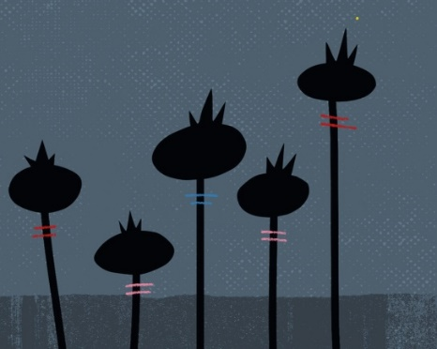**ÓRAVÁZLAT**

**Smelka Sándor: MÁKGUBÓCSKA**

**Szitakötő 68. szám**

**Tantárgy:** Etika

**Osztály:** 2. osztály

**Az óra témája:** Nehéz helyzetek

**Előzmények:** Vizuális kultúra órán meséltem a továbbképzésen meghallgatott, a mesterséges intelligencia által megzenésített versről, majd meghallgattuk (többször is) és közben képeket, rajzokat, festményeket nézegettünk mákgubókról.

**Felhasznált segédlet:**

Vers: <https://soundcloud.com/liget/smelka-sandor-makgubocska-vers?utm_source=clipboard&utm_campaign=wtshare&utm_medium=widget&utm_content=https%253A%252F%252Fsoundcloud.com%252Fliget%252Fsmelka-sandor-makgubocska-vers>

Vers megzenésítve: <https://soundcloud.com/liget/smelka-sandor-makgubocska-vers-megzenesitve?utm_source=clipboard&utm_campaign=wtshare&utm_medium=widget&utm_content=https%253A%252F%252Fsoundcloud.com%252Fliget%252Fsmelka-sandor-makgubocska-vers-megzenesitve>

**Az óra menete**

1. **Beszélgetés**

Emlékeztek? Vizuális kultúra órán meghallgatunk egy megzenésített verset, ami nagyon tetszett nektek. Ma ismételten meg fogjuk hallgatni, de szeretném, ha ellőtte magát a verset is megismernétek. (Vers meghallgatása: <https://ligetmuhely.com/szitakoto/smelka-sandor-makgubocska/> )

Miről szól a vers? Milyen érzéseket kelt bennetek ez a vers? Mi a szerepe a versben a mákgubónak? Minek az elűzésében segít? Átok. Ki ismeri ezt a szót? Mit jelent? Hogy lehet ellene védekezni? Van, aki hisz benne?

Vers meghallgatása megzenésítve – Nagyon tetszett a gyerekeknek, többször is meg kellett hallgatni és közben táncoltak rá, rázták a képzeletbeli mákgubót a kezükben.

1. **Mákvirág és a mákgubó**

De mi is az a mákgubó? Hogyan fejlődik ki és miből? – Elmeséltem a gyerekeknek, hogy a mákgubó tulajdonképpen egy elszáradt mákvirág. A mákgubó belsejében található az étkezési mák, amit mi magyarok nagyon szeretünk. Menzán is, a tanév folyamán többször is szerepel az étlapon a mákos tészta vagy karácsony alkalmával a mákos bejgli.

Megnéztük az alábbi kisfilmeket a youtube-on a mák termesztéséről, hogy legyen fogalmuk arról mi is az a mákvirág, mákgubó és hogyan termesztik, növekszik, fejlődik.

<https://www.youtube.com/watch?v=idk9tPN1ZZo>

<https://www.youtube.com/watch?v=ARRRVtxSIrU>

<https://www.youtube.com/watch?v=QaOTujZ3UUY>

1. **Alkotás – Szabadon választható technikával**

Az alkotás alatt folyamatos szólt a megzenésített vers. A gyerekeket ösztönöztem, hogy a zenehallgatás alatt tapasztalt érzéseiket is vigyék bele a munkájukba.

Tanulói munkák:

